2026학년도 1학기 일반물리 1 중간시험 학번: 이름: 아이디:

1. [15점] 뉴턴의 운동 법칙에 대해 답하시오.
(a) [5점] 뉴턴의 제1법칙 을 서술하고, 이 법칙이 성립하는 기준틀(관성 기준틀 )의 의미를 설명하라.
(b) [5점] 뉴턴의 제2법칙 ${\vec{F}}_{net}=m\vec{a}$에서, 물체의 질량이 일정할 때 힘이 2배가 되면 가속도는 어떻게 변하는지, 같은 힘에서 질량이 3배가 되면 가속도는 어떻게 변하는지 각각 설명하라.
(c) [5점] 뉴턴의 제3법칙 을 서술하고, 테이블 위에 놓인 책에 대해 작용-반작용 쌍 을 모두 찾아 설명하라. (힌트: 상호작용은 책-지구, 책-테이블 두 가지이다.)

2. [25점] 공이 지표면에서 초기 속력 $v_{0}$로 발사된다. (중력가속도는 $g$)
(a) [5점] 발사각 $θ_{0}$에 따른 사거리 $R$을 구하시오.
(b) [10점] 임의의 발사각 $θ_{0}$에서의 비행 시간 $t(θ_{0})$를 $v_{0},g,θ_{0}$로 구하시오.
(c) [5점] 최대 비행시간을 $t_{max}$라고 할 때, $0.5 t_{max}$가 되는 $θ_{0}$를 구하시오.
(d) [10점] (c)의 발사각에서 비행 중 공이 가지는 최소 속력 $v_{min}$을 구하시오. 포물체 운동에서 속력이 최소가 되는 순간이 어느 때인지 물리적으로 설명하시오.
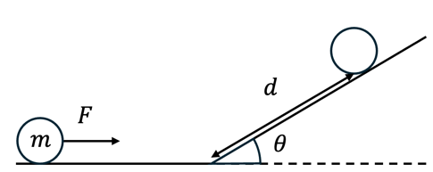
3. [30점] 질량 $m$인 입자가 마찰이 없는 수평면 위에 정지해 있다. 이 입자에 일정한 크기의 수평 힘 $F$가 작용하여 입자를 시간 $Δt$ 동안 가속시킨다. 이 후 입자는 수평면과 이어진 각도 $θ$의 경사면을 따라 올라갔다가 정지한 뒤, 다시 경사면을 따라 내려오며 수평면으로 돌아온다. (아래 쪽으로 일정한 중력 가속도 $g$가 작용하는 상황)
(a) 수평면에서 힘 $F$가 만드는 입자의 운동량 변화 $Δp$, 일 $W$, 그리고 수평구간을 끝냈을 때 입자의 속도 $v$를 구하시오.
(b) 수평면, 경사면 구간에서 각각 수평, 수직 성분 운동량이 보존되는지 논하시오. 만약 어떤 운동량 성분이 보존되지 않는다면 그 이유를 설명하시오.
(c) 입자가 경사면에 진입할 때, 경사면을 따라 올라가 정지할 때 운동에너지와 포텐셜 에너지를 각각 구하시오. 이 때, 입자가 경사면을 따라 올라가 정지할 때까지 이동한 거리 $d$를 구하시오.
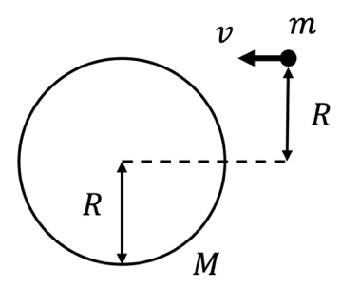
4. [30점] 마찰 없는 수평면 위에 반지름이 $R$, 질량이 $M$인 균일한 원판이 회전할 수 있는 수직 축을 중심으로 정지해 있다. 한 질량 $m$의 질점이 반지름 $R$보다 큰 거리에서 수평 방향으로 속도 $v$를 가지고 원판의 가장자리를 향해 날아와, 원판 가장자리에 순간적으로 붙어 함께 회전하게 되었다고 하자. [참고: 원판의 관성모멘트(moment of inertia) $I_{disk}=\frac{1}{2}MR^{2}$]
(a) 질점이 원판에 부착된 직후 시스템의 각속도 $ω$를 구하시오.
(b) 충돌 전, 후 시스템의 운동 에너지를 구하시오. 이 충돌 과정이 탄성 충돌인지 비탄성 충돌인지 논하시오.
(c) 충돌 후, 원판 가장자리에 붙어 있는 질점을 원판 중심 방향으로 천천히 밀어 넣는다. 이 과정에서 어떤 물리량이 보존되는가? 거리 $r<R$까지 밀어 넣었을 때 최종 각속도를 유도하시오.

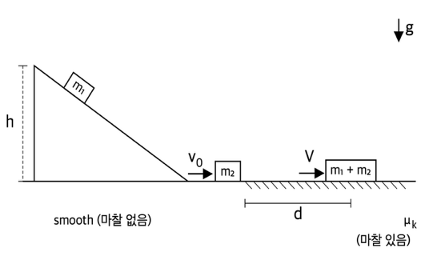
3. [30점] 질량 $m_{1}$의 물체가 마찰이 없는 경사면의 높이 $h$에서 정지 상태로 출발해 미끄러져 내려온다. 이후 경사면 끝 아래 마찰이 없는 수평 바닥에 정지해 있던 질량 $m_{2}$의 물체와 완전비탄성 충돌 한다. 충돌 후 결합체는 운동마찰 계수 $μ_{k}$인 수평 바닥을 미끄러지다가 정지한다.
(a) [5점] 충돌 직전 $m_{1}$의 속력 $v_{0}$를 $g,h$로 구하시오.
(b) [5점] 충돌 직후 결합체의 속력 $V$를 구하시오.
(c) [10점] 충돌 과정에서 소실된 역학적 에너지 $ΔE$를 $m_{1},m_{2},g,h$로 나타내라.
(d) [10점] 결합체가 정지할 때까지 미끄러진 거리 $d$를 $m_{1},m_{2},h,μ_{k}$로 나타내라

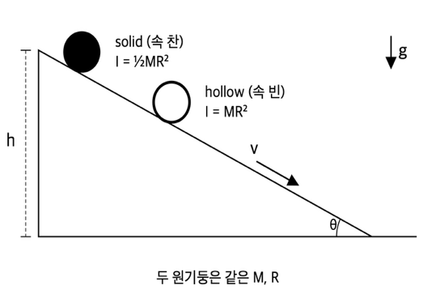
4. [30점] 질량 $M$, 반지름 $R$을 가진 두 원기둥이 있다. 하나는 속이 꽉 찬 원기둥, 다른 하나는 얇은 벽의 속 빈 원기둥 이다. 두 원기둥은 경사각 $θ$의 빗면 위 같은 높이 $h$ 지점에서 동시에 정지 상태로 출발하여 미끄러짐 없이 굴러 내려간다.
(a) [10점] 역학적 에너지 보존을 이용해, 빗면 바닥에서의 질량중심 속력 $v_{cm}$을 $g,h,c$로 유도하라 ($I=cMR^{2})$.
(b) [10점] 어느 쪽이 먼저 바닥에 도달하는가? 수식적 근거와 함께 그 물리적 이유(회전 에너지의 역할)를 설명하라.
(c) [10점] 만약 빗면이 완전히 매끄러워서 두 원기둥이 구르지 않고 미끄러지기만 한다면, 두 경우의 도달 시간을 비교하라.

